**“A arrogância do espaço”: A distribuição desigual do espaço público em relação aos pedestres, ciclistas e automóveis**

Escrito por Constanza Martínez Gaete

24 de Outubro de 2014

[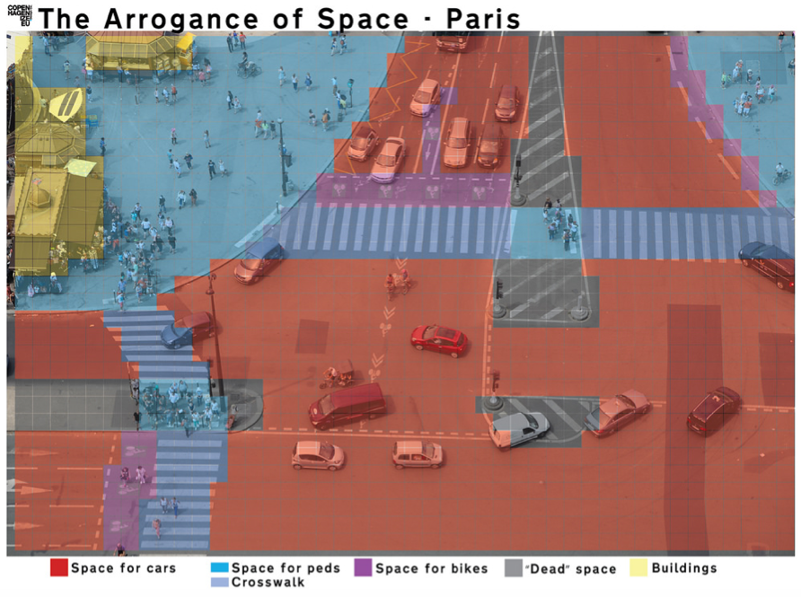](https://www.archdaily.com.br/br/755838/a-arrogancia-do-espaco-a-distribuicao-desigual-do-espaco-publico-em-relacao-aos-pedestres-ciclistas-e-automoveis/54465aebe58ecea2d50000c7)

A distribuição desigual do espaço público, em relação aos pedestres, ciclistas e condutores de automóveis, é um assunto que o especialista em mobilidade urbana, [Mikael Colville-Andersen](http://www.plataformaurbana.cl/archive/2014/08/25/video-en-copenhague-la-mayoria-de-la-gente-ni-siquiera-quiere-un-auto/?utm_medium=website&utm_source=archdaily.com.br" \t "_blank), qualifica como “a arrogância do espaço”.

Do ponto de vista desse planejador urbano e fundador do [Copenhagenize](http://copenhagenize.eu/?utm_medium=website&utm_source=archdaily.com.br" \t "_blank), este termo pode ser aplicado às ruas que são dominadas pela engenharia de trânsito do século passado, isto é, aquelas que estão planejadas prioritariamente para os automóveis.

Para exemplificar seu posicionamento, Mikael analisou a quantidade de espaço que possui cada um desses grupos, além do espaço “morto” e dos edifícios, em algumas ruas de [Calgary](https://www.archdaily.com.br/br/tag/calgary), [Paris](https://www.archdaily.com.br/br/tag/paris) e [Tóquio](https://www.archdaily.com.br/br/tag/toquio) através da comparação de cada setor com diferentes cores.

Confira as imagens a seguir.

**Paris**

[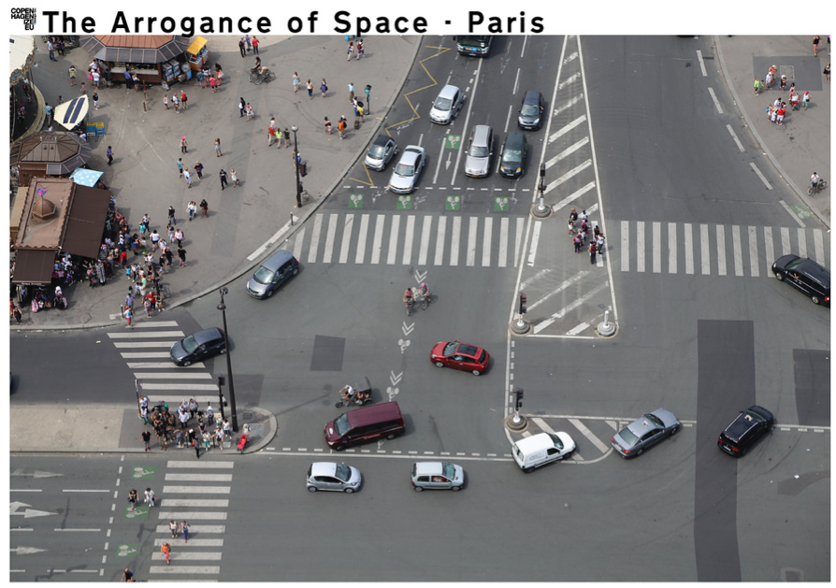](https://www.archdaily.com.br/br/755838/a-arrogancia-do-espaco-a-distribuicao-desigual-do-espaco-publico-em-relacao-aos-pedestres-ciclistas-e-automoveis/54465ae7e58ecefb600000b7)

Ao ver do alto o cruzamento entre as ruas Quai Branly e Pont d’Iéna, em [Paris](https://www.archdaily.com.br/br/tag/paris), é possível ver o espaço destinado aos pedestres, ciclistas e condutores de automóveis. Ele está classificado por cores, utilizando o vermelho para os automóveis, azul para os pedestres, amarelo para os edifícios e roxo para os ciclistas, observa-se que os automobilistas são aqueles que possuem mais metros quadrados do espaço públicos.

Além disso, na cor cinza está demarcado o espaço “morto”, que poderia facilmente ser destinado aos ciclistas e pedestres.

[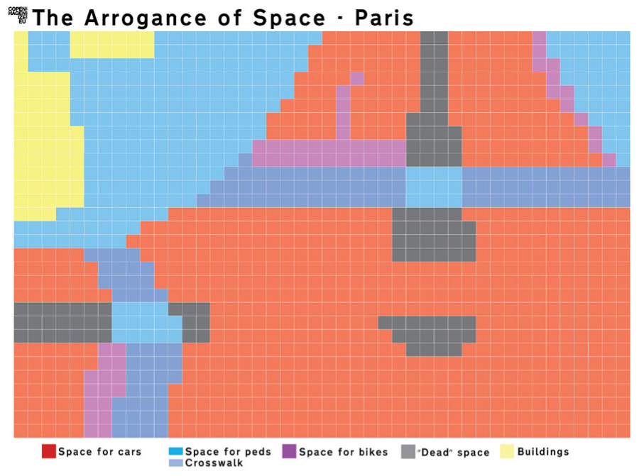](https://www.archdaily.com.br/br/755838/a-arrogancia-do-espaco-a-distribuicao-desigual-do-espaco-publico-em-relacao-aos-pedestres-ciclistas-e-automoveis/54465af3e58ece180a0000c0)

[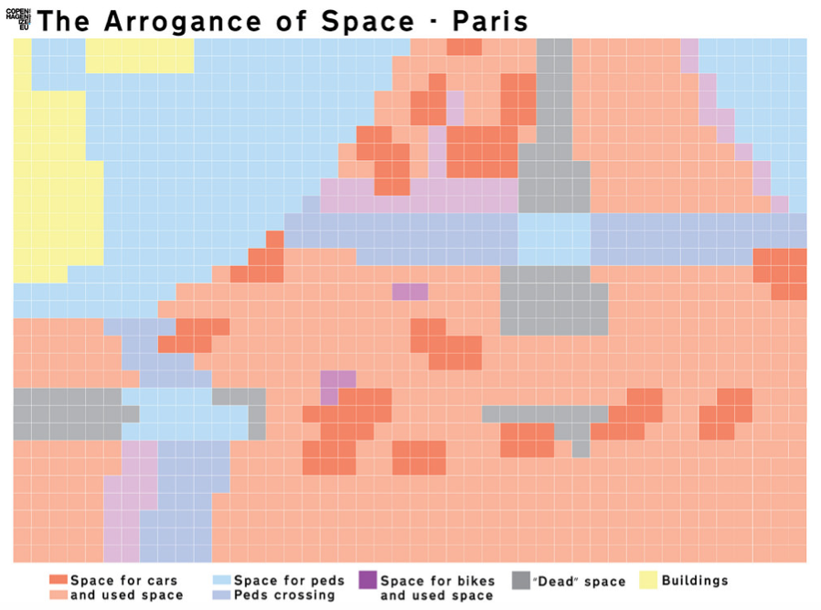](https://www.archdaily.com.br/br/755838/a-arrogancia-do-espaco-a-distribuicao-desigual-do-espaco-publico-em-relacao-aos-pedestres-ciclistas-e-automoveis/54465af7e58ecefb600000b8)

Utilizando a imagem do mesmo cruzamento de [Paris](https://www.archdaily.com.br/br/tag/paris), como exemplo, o urbanista fez uma rápida contagem dos cidadãos que estão em cada setor do espaço público classificado segundo seu uso.

Embora esclareça que este não é um levantamento exato, porque a fotografia não foi feita em um horário representativo do movimento que existe nesse cruzamento, Mikael assegura que esta ferramenta permite ter uma ideia que o uso do espaço não está de acordo com sua demanda.

Isso porque os pedestres que estão esperando no cruzamento, representados em azul escuro (e descartando aqueles que estão nas calçadas), superam em quantidade os condutores de automóvel (representados em vermelho).

**Calgary**

[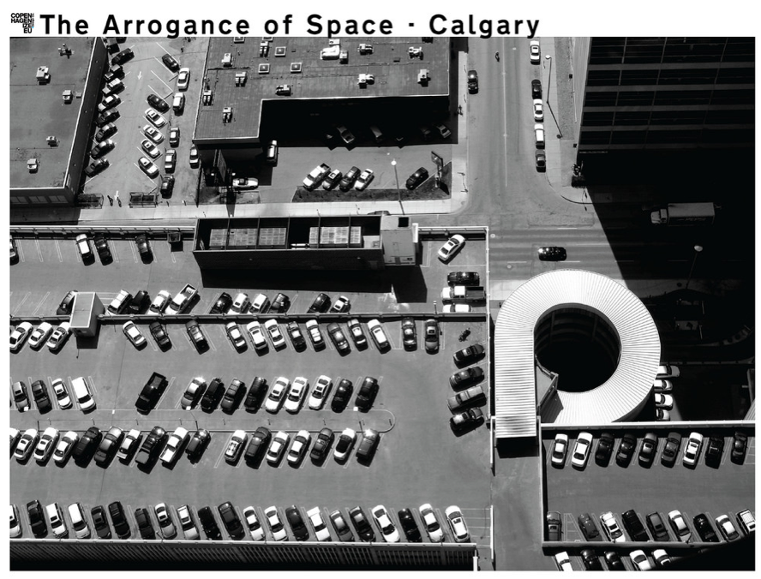](https://www.archdaily.com.br/br/755838/a-arrogancia-do-espaco-a-distribuicao-desigual-do-espaco-publico-em-relacao-aos-pedestres-ciclistas-e-automoveis/54465b02e58ecefb600000b9)

No caso dessa cidade canadense, o fundador da Copenhagenize assegura que, embora a imagem tenha sido feita especificamente em um estacionamento de automóveis, o ideal seria ver os cidadãos em movimento, algo que acontece nas cidades que são, em certa medida, caminháveis.

[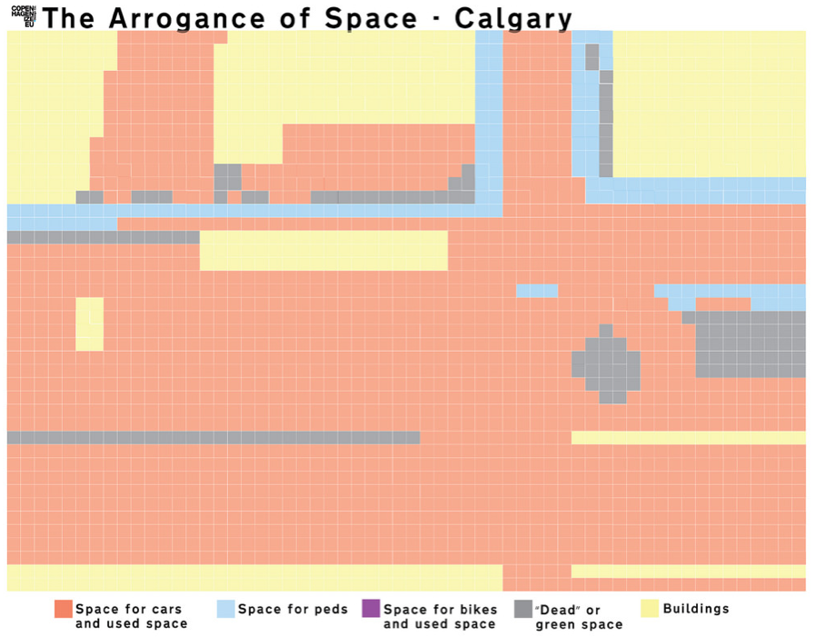](https://www.archdaily.com.br/br/755838/a-arrogancia-do-espaco-a-distribuicao-desigual-do-espaco-publico-em-relacao-aos-pedestres-ciclistas-e-automoveis/54465b0ee58ecefb600000ba)

[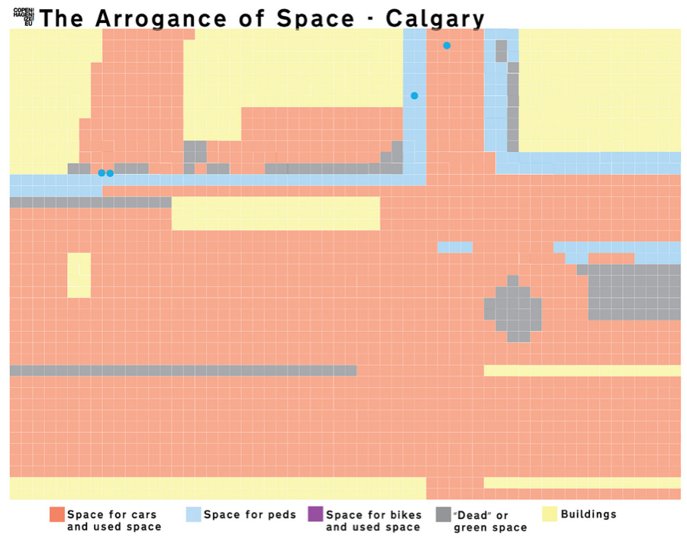](https://www.archdaily.com.br/br/755838/a-arrogancia-do-espaco-a-distribuicao-desigual-do-espaco-publico-em-relacao-aos-pedestres-ciclistas-e-automoveis/54465b19e58ecefb600000bb)

**Tóquio**

[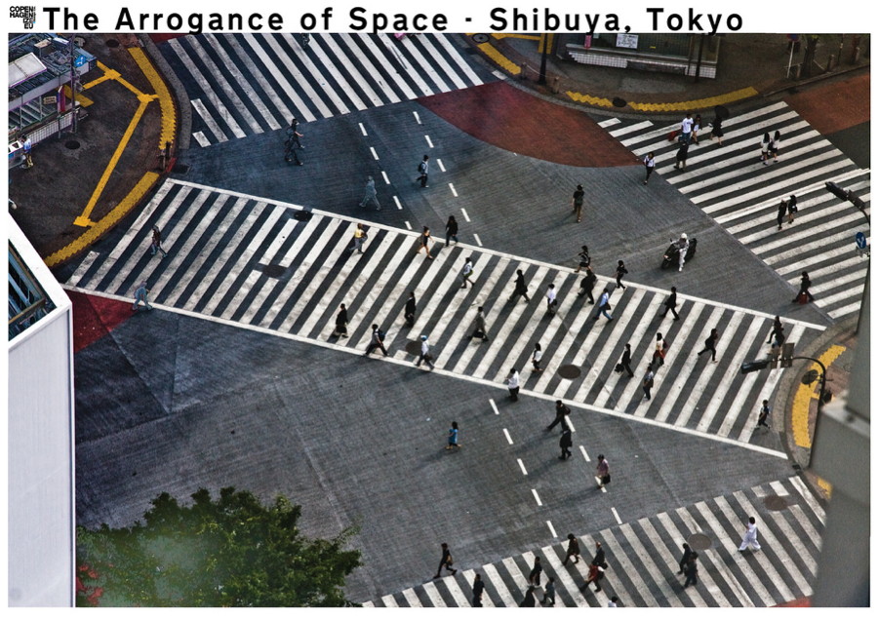](https://www.archdaily.com.br/br/755838/a-arrogancia-do-espaco-a-distribuicao-desigual-do-espaco-publico-em-relacao-aos-pedestres-ciclistas-e-automoveis/54465b25e58ecefb600000bc)

No cruzamento mais movimentado do mundo, em Shibuya, [Tóquio](https://www.archdaily.com.br/br/tag/toquio), convivem pedestres e ciclistas. A presença destes se explica pela existência de vários bicicletários nos arredores da estação de ônibus e trens de Shibuya.

Diferentemente do que se observa nas imagens anteriores, nas de [Tóquio](https://www.archdaily.com.br/br/tag/toquio) nota-se uma distribuição do espaço um pouco mais equitativa e que ao apresentar faixas de pedestres na diagonal, lhes confere maior visibilidade em relação aos automóveis que chegam até ali vindos de diferentes direções.

[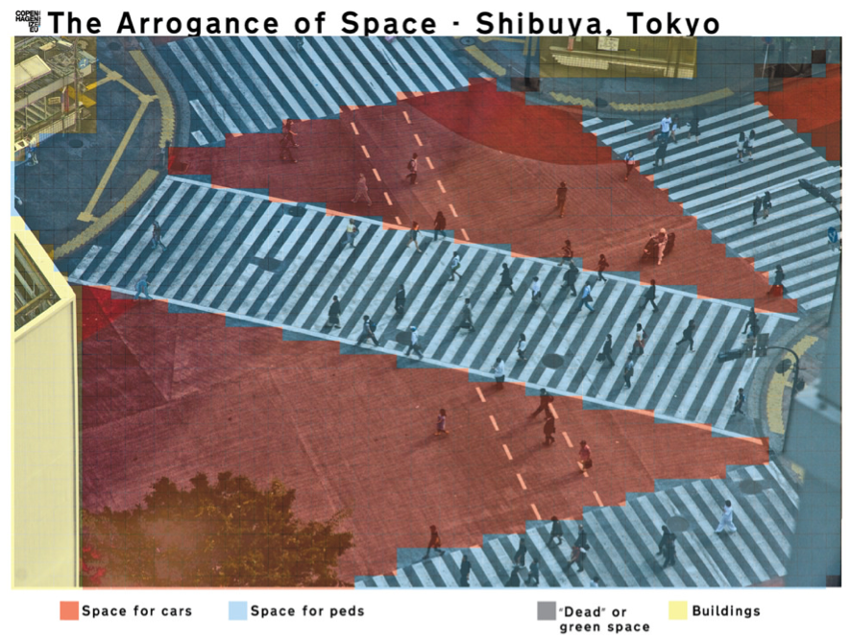](https://www.archdaily.com.br/br/755838/a-arrogancia-do-espaco-a-distribuicao-desigual-do-espaco-publico-em-relacao-aos-pedestres-ciclistas-e-automoveis/54465b2be58ecefb600000bd)

[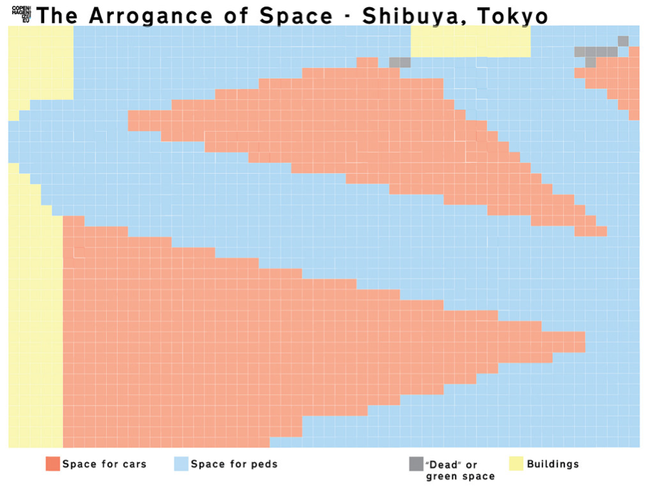](https://www.archdaily.com.br/br/755838/a-arrogancia-do-espaco-a-distribuicao-desigual-do-espaco-publico-em-relacao-aos-pedestres-ciclistas-e-automoveis/54465b2fe58ece180a0000c1)

[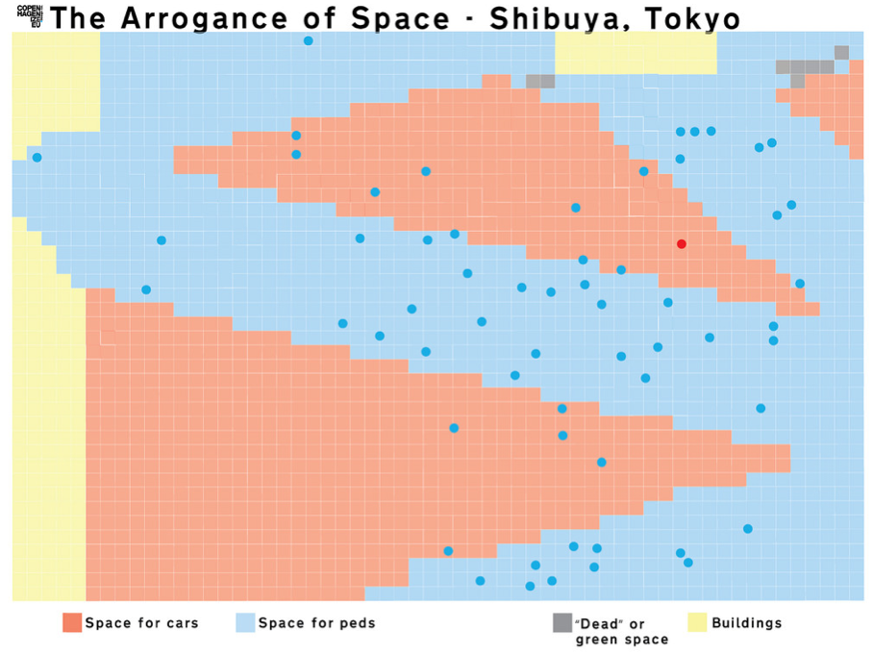](https://www.archdaily.com.br/br/755838/a-arrogancia-do-espaco-a-distribuicao-desigual-do-espaco-publico-em-relacao-aos-pedestres-ciclistas-e-automoveis/54465b36e58ecefb600000be)

*Via Plataforma Urbana. Tradução Camilla Ghisleni, ArchDaily Brasil.*